Министерство образования Республики Беларусь

Учреждение образования

БЕЛОРУССКИЙ ГОСУДАРСТВЕННЫЙ УНИВЕРСИТЕТ

ИНФОРМАТИКИ И РАДИОЭЛЕКТРОНИКИ

Факультет компьютерного проектирования

Кафедра инженерной психологии и эргономики

Дисциплина: Современные языки программирования

# ЛАБОРАТОРНАЯ РАБОТА № 2

Вариант № 12

Выполнила:

Ковалева К.В. гр. 310901

Проверил:

Усенко Ф.В.

Минск 2024

**Задание 1:** Дано натуральное число P. Найдите все «совершенные» числа, не превосходящие Р. Совершенным, называется число, сумма делителей которого, не считая самого числа, равна этому числу. Первое совершенное число 6 (6 = 1 +2 + 3).

**Задание 2:** Используя функциональные типы, создайте программу согласно варианту.

а) для деления десятичных дробей;

б) для деления обыкновенных дробей.

**Реализация задания 1:**

import Foundation

let constantArray = [6, 28, 496, 8128, 33550336, 8589869056, 137438691328]

func checkNum(n: Int) {

for number in constantArray {

if number < n {

print(number)

}

}

}

print("Введите число:")

if let input = readLine(), let num = Int(input) {

checkNum(n: num)

} else {

print("Некорректный ввод. Пожалуйста, введите целое число.")

}

**Реализация задания 2:**

func decimalDivision() {

var num1: Double = 0.0

var num2: Double = 0.0

var time = true

while (time)

{

print("Введите первое десятичное число для деления:")

if let input1 = readLine(), let value1 = Double(input1) {

num1 = value1

time = false

}

else

{

print("Некорректный ввод\n")

}

}

time = true

while(time)

{

print("Введите второе десятичное число для деления:")

if let input2 = readLine(), let value2 = Double(input2) {

num2 = value2

time = false

}

else

{

print("Некорректный ввод\n")

}

}

let res = num1/num2

print("Результат деления: \(res)")

}

func ordinaryDivision() {

var time = true

var ch1: Int = 0

var z1: Int = 0

var ch2: Int = 0

var z2: Int = 0

while time {

print("Введите числитель первой дроби:")

if let input1 = readLine(), let numerator1 = Int(input1) {

ch1 = numerator1

if ch1 == 0 {

print("Результатом деления будет 0! Измените данные\n")

} else {

time = false

}

} else {

print("Некорректный ввод. Пожалуйста, введите целое число.\n")

}

}

time = true

while time {

print("Введите знаменатель первой дроби:")

if let input2 = readLine(), let denominator1 = Int(input2) {

z1 = denominator1

if z1 == 0 {

print("Нельзя делить на 0! Измените данные\n")

} else {

time = false

}

} else {

print("Некорректный ввод. Пожалуйста, введите целое число.\n")

}

}

time = true

while time {

print("Введите числитель второй дроби:")

if let input3 = readLine(), let numerator2 = Int(input3) {

ch2 = numerator2

if ch2 == 0 {

print("Нельзя делить на 0! Измените данные\n")

} else {

time = false

}

} else {

print("Некорректный ввод. Пожалуйста, введите целое число.\n")

}

}

time = true

while time {

print("Введите знаменатель второй дроби:")

if let input4 = readLine(), let denominator2 = Int(input4) {

z2 = denominator2

if z2 == 0 {

print("Нельзя делить на 0! Измените данные\n")

} else {

time = false

}

} else {

print("Некорректный ввод. Пожалуйста, введите целое число.\n")

}

}

let res = Double(ch1 * z2) / Double(ch2 * z1)

print("Результат деления: \(res)")

}

var running = true

while running {

print("\nМеню:\n")

print("1. Деление десятичных дробей")

print("2. Деление обыкновенных дробей")

print("3. Выход из программы")

if let input = readLine(), let choose = Int(input) {

switch choose {

case 1:

decimalDivision()

case 2:

ordinaryDivision()

case 3:

running = false

default:

print("Некорректный ввод!")

}

} else {

print("Некорректный ввод!")

}

}

Результат работы программы представлен на рисунках 1-3.

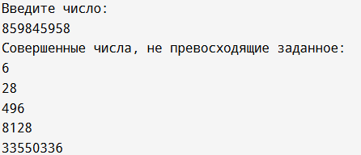

Рисунок 1 – Результат работы программы

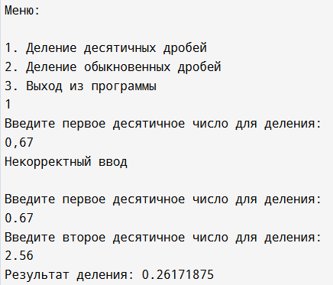

Рисунок 2 – Результат работы программы

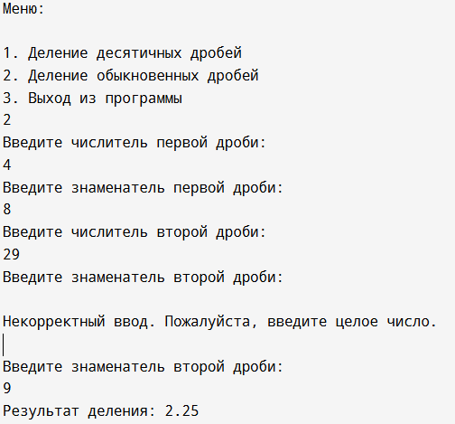

Рисунок 3 – Результат работы программы

Ответы на контрольные вопросы:

1. Что такое функция?

Это самодостаточный блок кода, который выполняет определенную задачу; она может принимать параметры и возвращать значение.

1. Что такое вариативные параметры?

Вариативные параметры в Swift позволяют функции принимать произвольное количество аргументов одного типа, используя символ ..., что делает обработку массивов значений более простой и удобной.

1. Что такое сквозные параметры?

Сквозные параметры (или escaping параметры) в Swift — это параметры замыканий, которые могут сохраняться и использоваться после завершения выполнения функции, что позволяет им продолжать работать асинхронно.

**Вывод:**С использованием языка программирования Swift создали программу, реализующую взаимодействие разных методов, позволяющих продемонстрировать деление десятичных дробей, обыкновенных дробей, нахождение «совершенных чисел». Также: сформировали умение разрабатывать программы на языке Swift.